**利用a*cdS*f3/*acdS*r4引物快速鉴定产ACC脱氨酶细菌**

**a*cdS*f3/*acdS*r4 Primer pair for Rapid Identification of ACC Deaminase**

**Producing Bacteria**

张宇薇2，彭龙2，袁志林1, 2 *，秦媛3，潘雪玉4

1林木遗传育种国家重点实验室，中国林业科学研究院，北京；2中国林业科学研究院亚热带林业研究所，杭州；3中国林业科学研究院热带林业研究所，广州，广东；4中国科学院遗传与发育生物学研究所，北京

*通讯作者邮箱：[yuanzl@caf.ac.cn](mailto:yuanzl@caf.ac.cn)

**摘要：**通过产生ACC脱氨酶降低胁迫乙烯水平并缓解盐胁迫危害，是植物根际促生菌（PGPR）促进宿主生长和抗逆的重要机制。ACC脱氨酶可以降解乙烯的直接前体1-氨基环丙烷-1-羧酸（ACC），从而降低乙烯浓度，促进植物生长抗逆。目前，传统的鉴定ACC脱氨酶的方法：①根据ACC是一种非蛋白氨基酸的特性，采用氨基酸层析的方法进行检测筛选；②以ACC为唯一氮源进行分离筛选产ACC脱氨酶细菌。本研究采用PCR技术，较传统的方法更加高效快速且灵敏度高。利用a*cdS*f3/*acdS*r4引物能有效扩增出细菌中编码ACC脱氨酶的*acdS*基因片段，从而快速筛选出产ACC脱氨酶菌株。本研究还比较了不同ACC脱氨酶基因扩增引物的效率，结果表明，引物*acdS*f3/*acdS*r4特异性较好，且目的产物条带亮，扩增成功率高。

**关键词：**植物促生长根际细菌，内生细菌，产ACC脱氨酶细菌

**材料与试剂**

1. 无菌塑封袋 (170 mm×120 mm、140 mm×100 mm)
2. 细菌基因组DNA提取试剂盒 (离心柱形) (天根生化科技有限公司，QIAGEN, catalog number: DP302-02)
3. ACC (1-Aminocyclopropane-1-carboxylic Acid) (上海意杰生物科技有限公司，Merck, catalog number: 149101)
4. 16S rRNA序列扩增引物 (由上海生物工程技术服务有限公司合成)
5. 琼脂 (北京鼎国昌盛生物技术有限责任公司，DING GOU, catalog number: DH010-1.1)
6. 苯菌灵 (溶剂为二甲基亚砜) (上海麦克林生化科技有限公司，麦克林，catalog number: B828272)
7. 抑霉唑硫酸盐 (上海振誉生物科技有限公司，阿拉丁，catalog number: I135647)
8. 胰蛋白胨 (杭州微生物试剂有限公司，HANWEI, catalog number: Y0005)
9. NaCl (国药集团化学试剂有限公司，沪试，catalog number: 10019318)
10. 酵母提取物 (yeast extract) (Oxoid公司，Oxoid, catalog number: LP0021)
11. 蛋白胨 (杭州微生物试剂有限公司，HANWEI, catalog number: Y0004)
12. 酪蛋白水解物 (Casein acid hydrilysates) (Solarbio公司，Solarbio, catalog number: C8220)
13. KH2PO4 (国药集团化学试剂有限公司，沪试，catalog number: 10017618)
14. 硼酸 (上海麦克林生化科技有限公司，麦克林，catalog number: B802844)
15. MnSO4 (国药集团化学试剂有限公司，沪试，catalog number: 20026917)
16. ZnSO4·7H2O (国药集团化学试剂有限公司，沪试，catalog number: 10024018)
17. CuSO4·5H2O (国药集团化学试剂有限公司，沪试，catalog number: 10008218)
18. Na2MoO4·2H2O (国药集团化学试剂有限公司，沪试，catalog number: 10019818)
19. 葡萄糖 (上海麦克林生化科技有限公司，麦克林，catalog number: D810588)
20. 柠檬酸 (生工生物工程 (上海) 股份有限公司，Diamond, catalog number: A100529)
21. (NH4)2SO4 (国药集团化学试剂有限公司，沪试，catalog number: 10002918)
22. (NH4)2HPO4 (国药集团化学试剂有限公司，沪试，catalog number: 10002718)
23. MgSO4·7H2O (国药集团化学试剂有限公司，沪试，catalog number: 10013018)
24. FeSO4·7H2O (国药集团化学试剂有限公司，沪试，catalog number: 10012118)
25. 细菌琼脂粉 (Bacto-Agar) (碧迪医疗器械 (上海) 有限公司，BD, catalog number: 214010)
26. 葡萄糖酸 (上海阿拉丁生化科技股份有限公司, 阿拉丁, catalog number: G111173)
27. 无水乙醇 (国药集团化学试剂有限公司, 沪试, catalog number: 10009218)
28. 次氯酸钠溶液 (≥5.2%活性氯) (国药集团化学试剂有限公司, 沪试, catalog number: 80010428)
29. 10× PBS粉末 (生工生物工程 (上海) 股份有限公司，BBI, catalog number: PD0100)
30. 硫酸链霉素 (GENVIEW公司，GENVIEW, catalog number: AS325)
31. 盐酸四环素 (上海麦克林生化科技有限公司，麦克林，catalog number: D807503)
32. 无菌去离子水
33. 超纯水
34. 各种型号的枪头
35. 离心管 (50 ml)
36. DL2,000 DNA marker (北京康为世纪生物科技有限公司，TAKARA, catalog number: CW2583S)
37. 2× TaqMasterMix (不含染料) (北京康为世纪生物科技有限公司，康为世纪，catalog number: CW0718)
38. 1/10胰蛋白胨大豆培养基 (Tryptic Soy Agar, TSA) (碧迪医疗器械 (上海) 有限公司，BD, catalog number: GD-236940) (见溶液配方)
39. 假单胞杆菌分离培养基 (Pseudomonas Isolation Agar, PIA) (碧迪医疗器械 (上海) 有限公司，BD, catalog number: GD-292710) (见溶液配方)
40. Luria-Bertani (LB) 培养基 (见溶液配方)
41. PAF液体培养基 (见溶液配方)
42. DF培养基 (以硫酸铵或ACC为唯一氮源) (见溶液配方)
43. ADF培养基 (见溶液配方)
44. 1× PBS缓冲液 (见溶液配方)
45. 75%的乙醇溶液 (见溶液配方)
46. 90%的乙醇溶液 (见溶液配方)
47. 次氯酸钠溶液 (0.5%的活性氯) (见溶液配方)

**仪器设备**

1. 超净工作台
2. 剪刀
3. 手术刀
4. 镊子
5. 研钵和研棒
6. 酒精灯
7. 纱布
8. 4 °C冰箱
9. 涡旋振荡器 (MOBIO公司，MOBIO, catalog number: Vortex-Genie 2)
10. 台式高速冷冻离心机 (Sigma公司，Sigma, catalog number: 3K15)
11. 涂布棒
12. 接种环
13. 牙签 (灭菌处理)
14. 全温振荡器 (苏州培英实验设备有限公司，培英，catalog number: THZ-C-1)
15. 移液枪
16. -70 °C超低温冰箱
17. 冷冻管 (2 ml)
18. 超微量紫外分光光度计 (北京鼎国昌盛生物技术有限责任公司，Quawell, catalog number: Q5000)
19. MyCycler PCR扩增仪 (Bio-Rad公司，Bio-Rad, catalog number: MyCycler)
20. 电泳仪 (北京六一仪器厂，北京六一，catalog number: DYY-6C)
21. 立式压力蒸汽灭菌器 (上海申安医疗机器厂，SHENAN, catalog number: LDZF-50KB-Ⅱ)

**软件和数据库**

1. BioEdit v7.0.9软件 (<https://file.org/free-download/bioedit>)
2. Genedoc v2.7.0软件 (<http://nrbsc.org/gfx/genedoc/>)
3. BLAST (https://blast.ncbi.nlm.nih.gov/Blast.cgi)
4. GenBank数据库中的BLAST功能 (<https://blast.ncbi.nlm.nih.gov/Blast.cgi>)
5. ClustX1.81软件 (<https://www.clustal.org/download/current/>)
6. MEGA v5.1软件 (https://www.megasoftware.net/)
7. FigTree v1.4.2软件 (<http://tree.bio.ed.ac.uk/software/figtree/>)

**实验步骤**

一、根系及根际土样品采集

采集树木的根部及其根际土 (树木根系样品的收集范围在地下5-20 cm内，每个根系样品5-10 g)。将树木样品和土壤样品迅速装入塑封袋中。于冰盒中暂时存放，48 h 内运输至实验室进行细菌分离培养

二、树木根系表面消毒和研磨

1. 用水将树木根系样品表面的杂物冲洗干净，再用镊子和剪刀将根系样品修剪成0.5-1 cm的小段。
2. 在超净工作台中对样品进行表面消毒处理：先用75%的乙醇溶液 (按体积比用无菌水稀释) 浸泡样品1 min，弃去75%乙醇，接着用次氯酸钠溶液 (0.5%的活性氯) 浸泡样品5-10 min (具体时间视树木根系的幼嫩程度而定) ，再将样品放入装有90%的乙醇溶液的烧杯中漂洗次氯酸钠，最后用无菌水冲洗样品5次。
3. 将已消毒的组织剪碎，置于无菌的50 ml离心管中，向管内倒入适量1×PBS缓冲液 (以刚没过样品为准)。将研磨枪枪头置于酒精灯外焰上灼烧后于无菌水中冷却。将上述50 ml离心管插入碎冰中冰浴，将灭菌处理过的研磨枪枪头伸入管内调至最低档研磨样品。
4. 另取无菌的50 ml离心管，剪取一块无菌的纱布封在管口，将所得植物根系样品匀浆倒入无菌纱布封口的离心管内,得到根系研磨液，4°C冰箱内保存。

三、根际土的收集

1. 取树木根系样品，抖落根外土，将带有根际土的树木根系样品修剪成0.5-1 cm的小段置于装有1× PBS缓冲液的50 ml离心管中，在离心管外标注好对应的样品编号。
2. 将离心管放置在涡旋振荡器上充分振荡5 min，使根际土悬浮于缓冲液中。
3. 取出根系样品，将根际土悬浮液10 °C下6,000 *× g* 离心15 min，倒掉上清液，收集根际土，放置于4 °C冰箱内保存。

四、内生细菌和根际细菌的分离纯化

1. 取1 ml根系研磨液或1 g根际土，加1× PBS缓冲液至99 ml，重新悬浮并充分混匀，随后按照1∶10的比例依次进行系列稀释，分别得到10-3、10-4和10-5 3个浓度的样品悬浮液。选取其中10-4和10-5两个浓度梯度的样品悬液，充分混匀后各取100 μl，涂布于1/10 TSA、PIA培养基表面。每种培养基不同样品各浓度重复3次，作好标记。
2. 22 °C避光培养3-4 d，及时观察细菌菌落。挑取不同形态的单菌落用“连续划线法”和“三线法”在LB培养基上进行纯化，直至出现单菌落。

五、产ACC脱氨酶细菌的分离和保存

1. 取1 ml根系研磨液或根际土悬浮液，分别经PAF培养基、以硫酸铵或ACC为唯一氮源的DF培养基和ADF培养基进行筛选和培养，最后挑取不同形态的单菌落在LB培养基上划线纯化。
2. 对分离纯化后所得细菌进行低温冷冻保藏，具体方法为：在超净台中以镊子夹取灭菌处理后的牙签从LB培养基上挑取细菌单菌落，放入50 ml液体LB培养液中，在28 °C旋转摇床200 r/min条件下培养12 h后，取无菌1.5ml离心管，收集 1 ml 菌液以5,000 *× g* 转速离心10 min，弃去上清液，添加灭菌处理过的 50%甘油，利用移液枪吹打混匀后，将所得悬浊液加入冷冻管中于超低温冰箱 (-70 °C) 中保藏。

六、细菌基因组的提取和PCR扩增

1. 挑取细菌单菌落至25 ml LB培养基中，28 °C振荡培养 (180 r/min培养24 h)至对数期取适量菌液，以5,000 *× g* 转速离心收集菌体，使用细菌基因组提取试剂盒，依照其步骤提取基因组。
2. 使用超微量紫外分光光度计测定DNA浓度，并根据OD260/280比值检测样品DNA纯度 (OD260/280=1.6-1.8)，-20 °C保存样品。
3. 以细菌基因组DNA为模板，对16S rRNA基因片段进行PCR扩增。引物为细菌16S rRNA通用引物356F和1064R (秦媛 et al., 2017)，扩增区域为V3-V5可变区，扩增体系共50 μl，其中模板3 μl (约50 ng) ，正向反向引物各0.5 μl (浓度50 μmol/l) ，25 μl 2×Taq MasterMix (不含染料) ，最后用无菌去离子水补足至50 μl。PCR扩增条件为90 °C预变性4 min；94 °C变性40 s，58 °C退火50 s，72 °C延伸1 min，30个循环；72 °C延伸10 min，4 °C保存。
4. PCR产物用1.0%的琼脂糖凝胶分离，再用DNA纯化试剂盒对目的片段进行胶回收并送至测序公司进行测序。

七、利用PCR技术筛选产ACC脱氨酶的细菌

提取富集筛选得到的细菌菌株的基因组DNA作为PCR反应的模板，选择合适的引物来PCR扩增*acdS*片段从而筛选具ACC脱氨酶活性的细菌。本研究参考相关文献选用DegACCf/DegACCr (C et al., 2006)、F1936f/F1938r (H et al., 2011)和*acdS*f3/*acdS*r4 (Li et al., 2015)三对引物，引物信息详情见表1，引物中的简并碱基符号对应表如表2。这三对引物在报道中被认为行之有效，如基于宏基因组方法检测环境样品*acd*S基因的遗传多样性。在利用PCR技术扩增目标片段时，需要根据实际的实验情况来选择合适的引物。

|  |  |  |  |  |
| --- | --- | --- | --- | --- |
| **表1 引物名称、序列及退火温度** | | | | |
| 引物 | 碱基序列  (5'→3') | 片段  大小/bp | 退火  温度/°C | 参考文献 |
| DegACCf | GGBGGVAAYAARMYVMGSAAGCTYGA | 750 | 55 | C, D, MS, & Y (2006) |
| DegACCr | TTDCCHKYRTANACBGGRTC |
| F1936f | GHGAMGACTGCAAYWSYGGC | 792 | 51 | H, B, & A (2011) |
| F1938r | ATCATVCCVTGCATBGAYTT |
| *acdS*f3 | ATCGGCGGCATCCAGWSNAAYCANAC | 760 | 58 | Li et al. (2015) |
| *acdS*r4 | GGCACGCCGCCCARRTGNRCRTA |

1. 使用DegACCf和DegACCr这对引物进行PCR扩增，采用50 μl体系：上下游引物DegACCf和DegACCr各加0.5 μl，DNA模板3 μl，2× Taq-MasterMix 25 μl及21 μl去离子水。PCR扩增程序设置为：90 °C预变性4 min；95 °C变性40 s，55 °C退火1 min，72 °C延伸1 min，35次循环；72 °C延伸5 min；4 °C保存。PCR扩增所得产物直接进行1%琼脂糖凝胶电泳检测。
2. 使用F1936f和F1938r这对引物进行PCR扩增，采用50 μl体系：上下游引物F1936f和F1938r各加0.5 μl，DNA模板3 μl，2× Taq-MasterMix 25 μl及21 μl去离子水。PCR程序设置为：90 °C预变性4 min；95 °C变性40 s，51 °C退火1 min，72 °C延伸1 min，35次循环；72 °C延伸5 min；4 °C保存。PCR扩增所得产物直接进行1%琼脂糖凝胶电泳检测。

|  |  |
| --- | --- |
| **表2 简并碱基符号对应表** | |
| 简并碱基 | 正常碱基 |
| R | A/G |
| Y | C/T |
| M | A/C |
| K | G/T |
| S | G/C |
| W | A/T |
| H | A/T/C |
| B | G/T/C |
| V | G/A/C |
| D | G/A/T |
| N | A/T/C/G |

1. 使用*acdS*f3和*acdS*r4这对引物，采用50 μl PCR扩增体系：上下游引物*acdS*f3 和*acdS*r4各加0.5 μl，DNA模板2 μl，2× Taq-MasterMix 25 μl及22 μl去离子水。采取递减PCR (touchdown-PCR) 的方法：94 °C预变10 min；94 °C变性40 s，65 °C退火50 s，72 °C延伸1 min，每个循环退火温度降低 0.4 °C，15个循环后退火降至58 °C，循环20次；72 °C延伸10 min，4 °C保存。PCR扩增所得产物直接进行1%琼脂糖凝胶电泳检测。
2. 将电泳后所得与目的片段大小一致的条带切胶，送往测序公司进行TA克隆测序。测序结果经使用BioEdit v7.0.9和Genedoc v2.7.0等序列比对软件进行人工修饰，并使用EditSeq (DNA star 7.1)软件将核苷酸序列翻译为氨基酸，并与已公布的相近物种同一片段的氨基酸序列对比，去除核苷酸序列内含子，得到相应氨基酸序列。最终通过NCBI网站进行BLAST比对，确定是否为*acd*S基因编码的ACC脱氨酶。

八、核苷酸序列比对和系统发育分析

1. 16S rRNA和*acdS*基因测序结果用BioEdit v7.0.9和Genedoc v2.7.0等序列比对软件进行编辑，去除两端不准确序列后(一般去除80 bp)，在GenBank数据库中用BLAST功能进行相似性搜索。
2. 调取匹配度较高的已登记菌株相应序列，通过ClustX1.81软件进行多序列比对，利用MEGA v5.1软件通过Neighbor-Joining法分别构建基于16S rRNA和*acdS*基因的系统发育进化树。其中，构建16S rRNA系统发育树时选择*Asticcacaulis solisilvae、A. benevestitus、A. exxentricus和Brevundimonas* sp*.*作为外群，构建*acdS*基因系统发育树时选择*Rhizobium leguminosarum、R. gallicum、Sinorhizaobium meliloti*和*Pseudomonas* sp*.*作为外群。
3. 生成outree文件后，使用FigTree v1.4.2软件对系统发育树进行编辑和注释。

九、*acdS*基因编码的氨基酸序列的比对与系统发育分析

1. 将扩增得到的*acd*S 基因原始序列，与GenBank数据库中已描述菌株对比，去除核苷酸序列内含子，得到分离样品中ACC 脱氨酶菌株编码ACC脱氨酶氨基酸的基因序列。
2. 去除内含子的基因序列进行blastx和Protein BLAST搜索，调取匹配度高的已知菌株*acdS*基因序列及氨基酸序列，通过ClustX1.81软件进行多序列比对，利用MEGA v5.1 软件选用Poisson Correction模型构建基于细菌*acd*S基因核苷酸和氨基酸序列的系统发育进化树。

**结果与分析**

实验采集样品以10种盐生植物和杨树为例，进行结果分析：采样地点为山东省青岛市黄岛区滨海大道风河大桥风河人海口和浙江省杭州市富阳区新登镇杨树良种基地，共采集10种盐生植物：盐地碱蓬 (*Suaeda salsa*) 、砂引草 (*Messerschmidia sibirica*) 、肾叶打碗花 (*Calystegia soldanella*) 、西伯利亚蓼 (*Polygonum sibiricum*) 、糙叶苔草 (*Carex scabrifolia*) 、筛草 (*Carex kobomugi*) 、滨藜 (*Atriplex patens*) 、无翅猪毛菜 (*Salsola komarovii*) 、芦苇 (*Phragmites australis*) 以及地肤 (*Kochia scoparia*) 和美洲黑杨 (*Populus deltoids*) 的根部及其根际土。

1. 盐生植物和杨树根际根内生细菌分离情况

经分离纯化、富集培养和16S rRNA分子鉴定 (图1. A) ，从10种盐生植物和杨树样品中所得根际细菌154株，根内生细菌93株，共计247株。基于其16S rRNA片段在NCBI数据库进行BLAST比对，对其分类地位进行初步鉴定，结果显示其中243个菌株属于变形菌门 (Proteobacteria) ，分属于γ变形菌纲 (Gammaproteobacteria) 、β变形菌纲 (Betaproteobacteria) 、α变形菌纲 (Alphaproteobacteria) ；剩余4个菌株属于厚壁菌门 (Firmicutes) 芽胞杆菌纲 (Bacilli) 。各个分类单元中，内生细菌和根际细菌所占比例相当，无明显差异。内生细菌和根际细菌宿主和类别分布无明显规律，说明其宿主特异性较低。

1. 引物筛选结果

PCR扩增产物电泳结果显示，使用引物对DegACCf/DegACCr扩增出现较多非特异性条带且各片段大小不一，提高退火温度后，非特异性条带较多，且具有假阳性现象。使用引物对F1936f/F1938r的PCR扩增产物电泳结果中特异性条带较多，其中大小在790 bp左右的条带较多，但克隆测序结果表明扩增出的片段不是目的基因*acdS*。*acdS*f3和*acdS*r4引物的PCR扩增产物电泳结果表明，条带清晰且特异性较好，片段大小在750 bp左右，与目的片段相符，扩增成功率高 (图1. B) 。因此，本实验最终确定采用的是*acdS*f3/*acdS*r4引物对及其PCR反应体系。

1. 筛选得到25个产ACC脱氨酶的菌株

采用*acdS*f3/*acdS*r4引物对及其PCR反应体系，对编码ACC脱氨酶的*acdS*序列基因片段进行扩增和克隆测序，结果显示其中25株细菌的基因组中可扩增出*acdS*基因。该25株菌株相关信息及16S rRNA、*acdS*基因的GenBank登录号，见表3。

1. 具ACC脱氨酶活性细菌16S rRNA序列的分析

基于16S rRNA构建的系统发育树中可以看出 (图2)，具ACC脱氨酶活性的24株根际细菌和1株内生细菌分布于β变形菌纲 (Betaproteobacteria) 的伯克氏菌属 (*Burkholderia* spp.) 、贪铜菌属 (*Curiavidus* spp.) 、多嗜菌属 (*Variovorax* spp.) 和无色杆菌属 (*Achromobacter* spp.) ，以及γ变形菌纲 (Gamaproteobacteria) 的假单胞杆菌属 (*Pseudomonas* spp.) 和盐单胞菌属 (*Halomonas* spp.) 内，共计2个纲6个属。在归类于β变形菌纲的15株细菌中，宿主植物为盐生植物根际或根系的8个细菌全部分布于无色杆菌属，且亲缘关系较近；而伯克氏菌属、贪铜菌属和多嗜菌属内则均为杨树根际细菌。γ变形菌纲10个细菌中，9个分离自盐生植物或杨树根际的细菌属于假单胞菌属，且属内多样性较丰富。系统发育树中步移值大于等于50的在分支节点标出，分支长度与同源进化呈正比关系。

1. 具ACC脱氨酶活性细菌acdS序列的分析

使用*acdS*f3和*acdS*r4这对引物对*acdS*基因扩增，获得相应基因片段，去掉内含子并翻译为相应氨基酸序列后在NCBI数据库内与已报道菌株进行BLAST比对，结果显示同源性为93%-99% (表4)。通过基于*acdS*基因核苷酸序列构建的系统发育树(图3)和基于*acdS*基因编码的氨基酸序列构建的系统发育树(图4)可以看出，25株具ACC脱氨酶活性的细菌主要归类于两大基因簇。系统发育树中上部分基因簇中16个菌株分属4个亚群，其中LW-RS-PIA-1，LW-RS-PIA-3、SYC-RS-TSA-3和 SYC-RS-PIA-6等4个假单胞菌属(*Pseudomonas* sp.)细菌同源性较高，功能最为相近，DF-RS-PIA-3及XDPOP-RS-TSA-17两个假单胞菌(*Pseudomonas* sp.)与LW-RS-PIA-1等4个假单胞菌的同源性较为接近；而XDPOP-RS-TSA-8 (*Pseudo-monas* sp.)、XB-RS-PIA-11 (*Halomonas* sp.)则各形成一个相对独立的分支。XDPOP-RS-PIA-16和XDPOP-RS-PIA-1 (*Burkholderia* sp.)属于一个亚群，从图3中可看出该亚群与其它3个亚群的同源性较近，但是从图4中可看出该亚群形成较独立分支，功能较为特殊。中下部分基因簇中包含9个菌株，由图3所示，DW-RS-PIA-1、DF-RS-PIA-1、DF-RS-ACC-6、LW-RS-ACC-3、SYC-RS-TSA-4等5个无色杆菌 (*Achromobacter* sp.)及XDPOP-RS-TSA-16 (*Pseudomonas* sp.)同源性较高，为一个亚群，由图4所示，XDPOP-RS-TSA-16 (*Pseudomonas* sp.)在功能上形成一个独立的分支；另外，由图3、图4中可看出，SYC-RS-PIA-8和SYC-RS-PIA-9两个无色杆菌(*Achromobacter* sp.)与JP-R-ACC-12 (*Pseudomonas* sp.)为另外一个亚群，功能相近同源性较高。XDPOP-RS-PIA-16 (*Burkholderi-a* sp.) 、XB-RS-PIA-11 (*Halomonas* sp.) 同源性最低，氨基酸结构的新颖性暗示了在酶活和功能方面的特殊性。

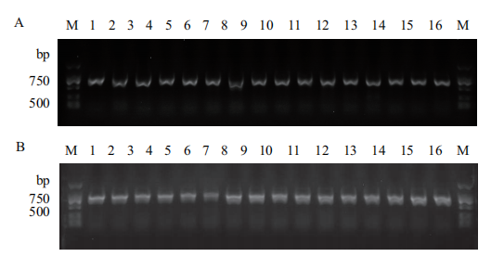

**图1 基于16S rRNA和*acdS*基因对16个代表性菌株PCR扩增产物电泳图谱**

A：基于16S rRNA的电泳检测结果，目的条带片段大小约650 bp；

B：基于*acdS*基因的电泳检测结果，目的条带片段大小约750 bp；

M：DL2,000 DNA marker扩增条带；

1-16为代表性16个菌株的电泳条带

|  |  |  |  |  |  |  |
| --- | --- | --- | --- | --- | --- | --- |
| **表3. 具ACC脱氨酶活性菌株相关信息及16S rRNA和*acdS*基因登录号** | | | | | | |
| 菌株编号 | 分类地位 | 宿主植物 | 分离部位 | 采样地点 | Genbank登录号 | |
| 16S rRNA | *acdS* |
| LW-RS-ACC-3 | *Achromobacter* sp. | 1. *australis* | 根际土 | 山东青岛 | KY305893 | KY305917 |
| SYC-RS-TSA-3 | *Pseudomonas* sp. | 1. *sibirica* | 根际土 | 山东青岛 | KY305905 | KY305919 |
| SYC-RS-TSA-4 | *Achromobacter* sp. | 1. *sibirica* | 根际土 | 山东青岛 | KY305904 | KY305920 |
| JP-R-ACC-12 | *Achromobacter* sp. | 1. *salsa* | 根内生 | 山东青岛 | KY305892 | KY305921 |
| DF-RS-ACC-6 | *Achromobacter* sp. | 1. *scoparia* | 根际土 | 山东青岛 | KY305894 | KY305922 |
| LW-RS-PIA-1 | *Pseudomonas* sp. | 1. *australis* | 根际土 | 山东青岛 | KY305895 | KY305923 |
| LW-RS-PIA-3 | *Pseudomonas* sp. | 1. *australis* | 根际土 | 山东青岛 | KY305896 | KY305924 |
| DF-RS-PIA-1 | *Achromobacter* sp. | *K. scoparia* | 根际土 | 山东青岛 | KY305897 | KY305925 |
| SYC-RS-PIA-8 | *Achromobacter* sp. | *M. sibirica* | 根际土 | 山东青岛 | KY305898 | KY305926 |
| SYC-RS-PIA-9 | *Achromobacter* sp. | *M. sibirica* | 根际土 | 山东青岛 | KY305899 | KY305927 |
| DW-RS-PIA-1 | *Achromobacter* sp. | *C. soldanella* | 根际土 | 山东青岛 | KY305900 | KY305928 |
| DF-RS-PIA-3 | *Pseudomonas* sp. | *K. scoparia* | 根际土 | 山东青岛 | KY305902 | KY305929 |
| XB-RS-PIA-11 | *Halomonas* sp. | *P. sibiricum* | 根际土 | 山东青岛 | KY305903 | KY305930 |
| SYC-RS-PIA-6 | *Pseudomonas* sp*.* | *M. sibirica* | 根际土 | 山东青岛 | KY305901 | KY305931 |
| XDPOP-RS-TSA-8 | *Pseudomonas* sp. | *P. deltoides* | 根际土 | 浙江新登 | KY305907 | KY305932 |
| XDPOP-RS-TSA-2 | *Cupriavidus* sp. | *P. deltoides* | 根际土 | 浙江新登 | KY305908 | KY305933 |
| XDPOP-RS-TSA-4 | *Cupriavidus* sp. | *P. deltoides* | 根际土 | 浙江新登 | KY305909 | KY305934 |
| XDPOP-RS-PIA-10 | *Variovorax* sp. | *P. deltoides* | 根际土 | 浙江新登 | KY305911 | KY305935 |
| XDPOP-RS-PIA-41 | *Pseudomonas* sp. | *P. deltoides* | 根际土 | 浙江新登 | KY305910 | KY305936 |
| XDPOP-RS-TSA-16 | *Pseudomonas* sp. | *P. deltoides* | 根际土 | 浙江新登 | KY305912 | KY305937 |
| XDPOP-RS-TSA-17 | *Pseudomonas* sp. | *P. deltoides* | 根际土 | 浙江新登 | KY305913 | KY305938 |
| XDPOP-RS-PIA-35 | *Burkholderia* sp. | *P. deltoides* | 根际土 | 浙江新登 | KY305914 | KY305939 |
| XDPOP-RS-PIA-12 | *Burkholderia* sp. | *P. deltoides* | 根际土 | 浙江新登 | KY305915 | KY305940 |
| XDPOP-RS-PIA-16 | *Burkholderia* sp. | *P. deltoides* | 根际土 | 浙江新登 | KY305916 | KY305941 |
| XDPOP-RS-PIA-1 | *Burkholderia* sp. | *P.. deltoides* | 根际土 | 浙江新登 | KY305906 | KY305918 |

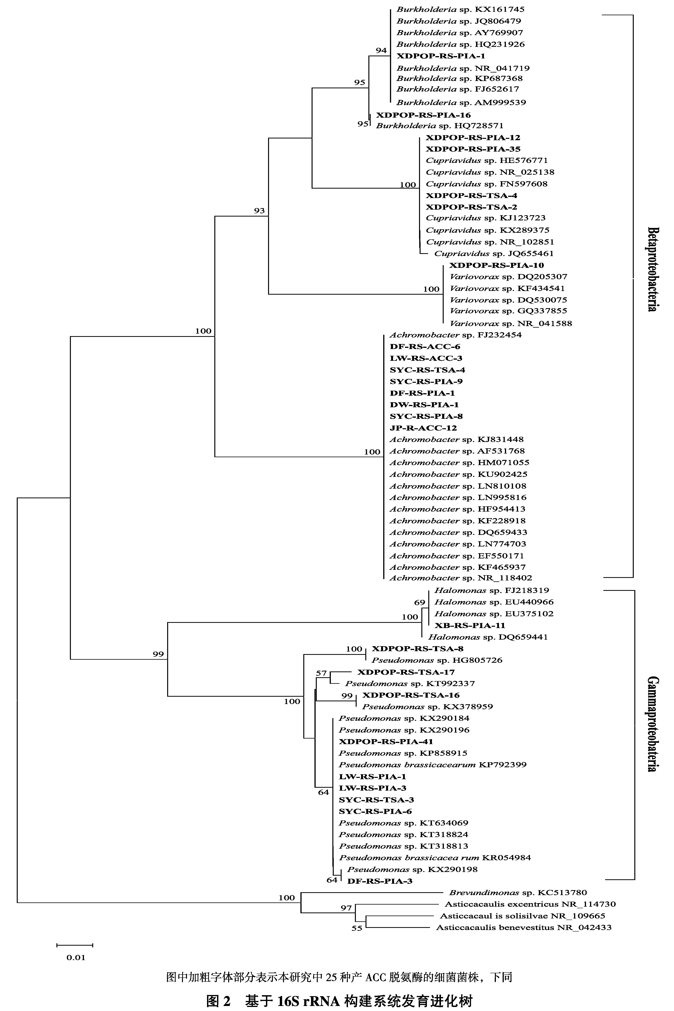

**图2 基于16S rRNA构建的系统发育树**

*注：图中加粗字体部分表示实验中25种产ACC脱氨酶的细菌菌株。*

|  |  |  |  |
| --- | --- | --- | --- |
| **表4 具ACC脱氨酶活性细菌氨基酸序列BLAST比对及相似性分析** | | | |
| 菌株编号 | 分类地位鉴定 | 最佳匹配菌株分类地位及登录号 | 相似性 |
|
| XDPOP-RS-PIA-16 | *Burkholderia* sp. | *Paraburkholderia ferrariae* (WP_028227857) | 93% |
| XB-RS-PIA-11 | *Halomonas* sp. | *Salinicola socius* (WP_075571083) | 96% |
| XDPOP-RS-TSA-17 | *Pseudomonas* sp. | *Pseudomonas* sp. (WP_008045265) | 96% |
| XDPOP-RS-TSA-2 | *Cupriavidus* sp. | *Cupriavidus necator* (WP_013952982) | 97% |
| XDPOP-RS-PIA-1 | *Burkholderia* sp. | *Burkholderia* sp. (WP_034181893) | 98% |
| LW-RS-PIA-1 | *Pseudomonas* sp. | *Pseudomonas* sp. (WP_024077475) | 98% |
| DF-RS-PIA-1 | *Achromobacter* sp. | *Achromobacter* sp. (WP_050449820) | 98% |
| DF-RS-PIA-3 | *Pseudomonas* sp. | *Pseudomonas* sp. (ACA97076) | 98% |
| XDPOP-RS-TSA-4 | *Cupriavidus* sp. | *Cupriavidus necator* (WP_018310822) | 98% |
| XDPOP-RS-PIA-12 | *Cupriavidus* sp. | *Cupriavidus* sp. (WP_035870474) | 98% |
| XDPOP-RS-TSA-16 | *Pseudomonas* sp. | *Achromobacter* sp. (WP_054450759) | 99% |
| XDPOP-RS-PIA-10 | *Variovorax* sp. | *Variovorax* sp. (WP_070063219) | 99% |
| XDPOP-RS-PIA-35 | *Cupriavidus* sp. | *Cupriavidus* sp. (WP_035870474) | 99% |
| LW-RS-ACC-3 | *Achromobacter* sp. | *Achromobacter* sp. (WP_050449820) | 99% |
| SYC-RS-TSA-3 | *Pseudomonas* sp. | *Pseudomonas* sp. (WP_024077475) | 99% |
| SYC-RS-TSA-4 | *Achromobacter* sp. | *Achromobacter* sp. (WP_050449820) | 99% |
| JP-R-ACC-12 | *Achromobacter* sp. | *Achromobacter* sp. (SE190266) | 99% |
| DF-RS-ACC-6 | *Achromobacter* sp. | *Achromobacter* sp. (WP_050449820) | 99% |
| LW-RS-PIA-3 | *Pseudomonas* sp. | *Pseudomonas* sp. (WP_024077475) | 99% |
| SYC-RS-PIA-8 | *Achromobacter* sp. | *Achromobacter* sp. (OMP44721) | 99% |
| SYC-RS-PIA-9 | *Achromobacter* sp. | *Achromobacter* sp. (WP_062838559) | 99% |
| DW-RS-PIA-1 | *Achromobacter* sp. | *Achromobacter* sp. (WP_046802671) | 99% |
| SYC-RS-PIA-6 | *Pseudomonas* sp*.* | *Pseudomonas* sp. (WP_024077475) | 99% |
| XDPOP-RS-TSA-8 | *Pseudomonas* sp. | *Pseudomonas* sp. (WP_043304788) | 99% |
| XDPOP-RS-PIA-41 | *Pseudomonas* sp. | *Variovorax* sp. (SEF22501) | 99% |

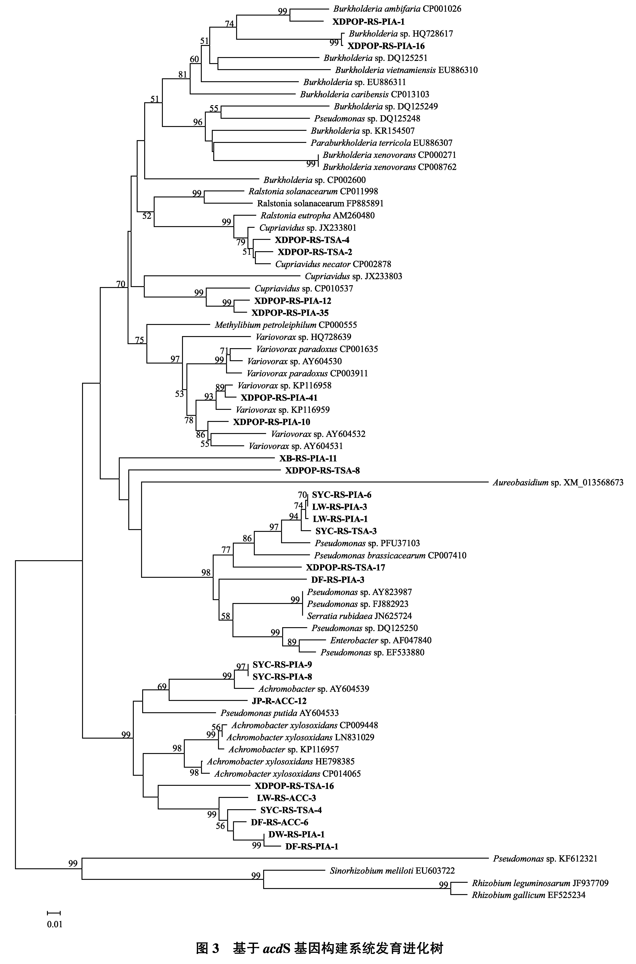

**图3 基于*acdS*基因构建的系统发育树**

**图4 基于*acdS*基因序列编码的氨基酸序列构建系统发育进化树**

*注：图3和图4系统发育树中的Aurobasidum sp.属真菌，不同于细菌。通过检查Aurobasidum sp.的核苷酸序列和蛋白序列，证实是编码ACC脱氨酶基因的。这个真菌物种之所以能够含有内生细菌的acdS基因，可能是存在着一种叫基因水平转移现象，就是说这个真菌物种通过基因水平转移的方式从产ACC脱氨酶细菌获得了acdS基因。*

**溶液配方**

1. 1/10胰蛋白胨大豆培养基 (Tryptic Soy Agar, TSA) 配方 (秦媛, 2017)

|  |  |
| --- | --- |
| TSA培养基 | 4 g |
| 琼脂 | 13.5 g |

加超纯水至1 L, 121 °C灭菌25 min，待培养基冷却后，添加终浓度为50 μg/ml抑霉唑硫酸盐，抑制真菌生长

1. 假单胞杆菌分离培养基 (Pseudomonas Isolation Agar, PIA) 配方 (秦媛, 2017)

|  |  |
| --- | --- |
| PIA培养基 | 45 g |
| 甘油 | 20 ml |

加超纯水至1 L, 121 °C灭菌25 min，待培养基冷却后，添加终浓度为40 μg/ml苯菌灵，抑制真菌生长

1. Luria-Bertani (LB) 培养基配方 (秦媛, 2017)

|  |  |
| --- | --- |
| 胰蛋白胨 | 10 g |
| NaCl | 10 g |
| 酵母提取物 | 5 g |
| 琼脂 | 16 g |

加超纯水至1 L, 121 °C灭菌25 min，待培养基冷却后，添加终浓度为50 μg/ml抑霉唑硫酸盐，抑制真菌生长

1. PAF液体培养基配方 (秦媛, 2017)

|  |  |
| --- | --- |
| 蛋白胨 | 10 g |
| 酪蛋白水解物 | 10 g |
| MgSO4 | 1.5 g |
| KH2PO4 | 1.5 g |
| 甘油 | 10 ml |

依次溶解于适量超纯水中，定容至1 L, 121 °C灭菌25 min

1. DF液体培养基 (以硫酸铵为唯一氮源) 配方 (秦媛, 2017)

|  |  |
| --- | --- |
| 大量元素溶液 | 1 L |
| 微量元素母液 | 0.1 ml |
| FeSO4·7H2O溶液 | 0.1ml |

调pH=7.2, 121 °C灭菌25 min

大量元素、微量元素和FeSO4·7H2O溶液配制方法如下：

1. 配制微量元素母液

|  |  |  |
| --- | --- | --- |
| 硼酸 |  | 0.01 g |
| MnSO4 |  | 0.01 g |
| ZnSO4·7H2O |  | 0.125 g |
| CuSO4·5H2O |  | 0.078 g |
| NaMoO4·2H2O |  | 0.017 g |

超纯水定容至100 ml，121 °C灭菌25 min。

1. 配制大量元素溶液

|  |  |
| --- | --- |
| 葡萄糖 | 2 g |
| 葡萄糖酸 | 2 g |
| 柠檬酸 | 2 g |
| (NH4)2SO4 | 2 g |
| KH2PO4 | 4 g |
| (NH4)2HPO4 | 4 g |
| MgSO4·7H2O | 0.2 g |

加约500 ml超纯水充分溶解后定容至1 L，121 °C灭菌25 min。

1. 配置FeSO4·7H2O溶液

|  |  |
| --- | --- |
| FeSO4·7H2O | 1 g |

超纯水定容至100 ml，121 °C灭菌25 min。

1. ADF培养基配方 (秦媛, 2017)
2. ADF液体培养基
3. 用无菌水配置浓度10 mg/ml的ACC母液，并用0.22 μm滤膜进行过滤灭菌备用。
4. 配置不加硫酸铵的DF液体培养基，121 °C灭菌25 min。
5. 待培养基冷却后，加入适量ACC母液，终浓度为3 mM。
6. ADF固体培养基
7. 不加硫酸铵的DF液体培养基，每升加18 g含氮量极低的细菌琼脂粉，121 °C高压灭菌25 min
8. 待培养基冷却后倒平板，平板凝固后用ACC母液涂板，每板300 μl，终浓度为3 μmol/plate
9. 涂板后在超净台内风干1-2 h
10. 1× PBS缓冲液配方 (秦媛, 2017)

|  |  |
| --- | --- |
| 10× PBS粉末 | 38.28 g |

加超纯水至4 L，调pH=7.2, 121 °C灭菌25 min。待培养基常温冷却至45 °C左右，加入终浓度分别为0.05 g/l和0.02 g/l的硫酸链霉素和盐酸四环素，抑制细菌污染。

1. 75%的乙醇溶液 (见溶液配方)

先取75 ml无水乙醇加入洁净干燥的100 ml容量瓶中，再往容量瓶中加水定容到100 ml，即75%的乙醇溶液。

1. 90%的乙醇溶液 (见溶液配方)

先取90 ml无水乙醇加入洁净干燥的100 ml容量瓶中，再往容量瓶中加水定容到100 ml，即90%的乙醇溶液。

1. 次氯酸钠溶液 (0.5%的活性氯) (见溶液配方)

先取9615 μl次录酸钠溶液 (≥5.2%活性氯)加入洁净干燥的100 ml容量瓶中，再往容量瓶中加水定容到100 ml，即次氯酸钠溶液 (0.5%的活性氯)。

**致谢**

感谢国家自然科学基金/面上项目 (31370704) 、2014年度国家林业局引智项目以及2016年度留学回国人员科技活动项目择优资助经费对本研究的大力支持。

**参考文献**

秦媛, 潘雪玉, & 袁志林. (2017). 利用PCR技术快速检测根际产ACC脱氨酶细菌. 生物技术通报, 33(11), 112-122.

C, P., D, B., MS, M., & Y, M. (2006). Phylogeny of the 1-aminocyclopropane-1-carboxylic acid deaminase-encoding gene acdS in phytobeneficial and pathogenic Proteobacteria and relation with strain biogeography. FEMS Microbiology Ecology, 56(3), 455-470.

H, S., B, N., & A, S. (2011). Metagenomic analysis of the 1-aminocyclopropane-1-carboxylate deaminase gene (acdS) operon of an uncultured bacterial endophyte colonizing Solanum tuberosum L. Archives of microbiology, 193(9), 665-676.

Li, Z., Chang, S., Ye, S., Chen, M., Lin, L., Li, Y.,... An, Q. (2015). Differentiation of 1-aminocyclopropane-1-carboxylate (ACC) deaminase from its homologs is the key for identifying bacteria containing ACC deaminase. FEMS Microbiology Ecology, 91(10).

秦媛. (2017). 盐碱地植物共生微生物资源及功能初步研究. 硕士学位论文, 中国林业科学研究院.